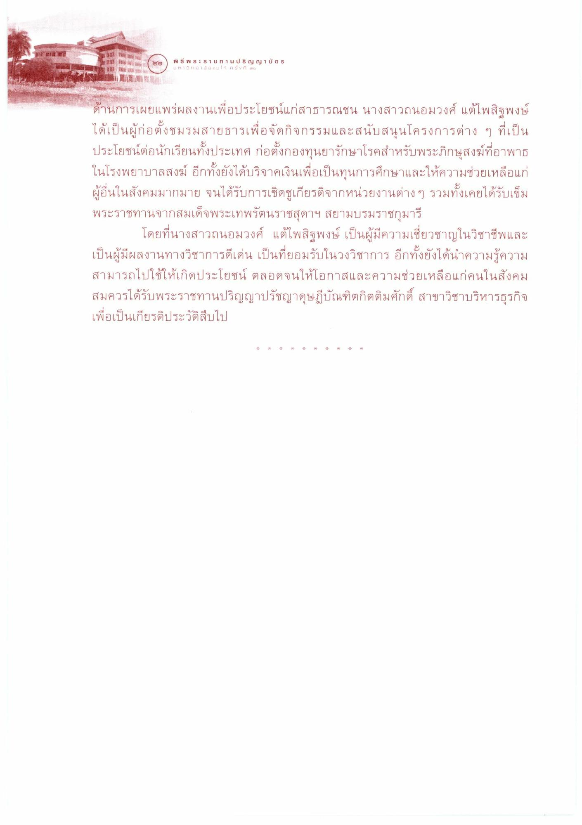

ด้านการเผยแพร่ผลงานเพื่อประโยชน์แก่สาธารณชน นางสาวถนอมวงศ์ แต้ไพสิฐพงษ์ ได้เป็นผู้ก่อตั้งชมรมสายธารเพื่อจัดกิจกรรมและสนับสนุนโครงการต่าง ๆ ที่เป็น ประโยชน์ต่อนักเรียนทั้งประเทศ ก่อตั้งกองทุนยารักษาโรคสําหรับพระภิกษุสงฆ์ที่อาพาธ ในโรงพยาบาลสงฆ์ อีกทั้งยังได้บริจาคเงินเพื่อเป็นทุนการศึกษาและให้ความช่วยเหลือแก่ ผู้อื่นในสังคมมากมาย จนได้รับการเชิดชูเกียรติจากหน่วยงานต่างๆ รวมทั้งเคยได้รับเข็ม พระราชทานจากสมเด็จพระเทพรัตนราชสุดาฯ สยามบรมราชกุมารี
โดยที่นางสาวถนอมวงศ์ แต้ไพสิฐพงษ์ เป็นผู้มีความเชี่ยวชาญในวิชาชีพและ เป็นผู้มีผลงานทางวิชาการดีเด่น เป็นที่ยอมรับในวงวิชาการ อีกทั้งยังได้นําความรู้ความ สามารถไปใช้ให้เกิดประโยชน์ ตลอดจนให้โอกาสและความช่วยเหลือแก่คนในสังคม สมควรได้รับพระราชทานปริญญาปรัชญาดุษฎีบัณฑิตกิตติมศักดิ์ สาขาวิชาบริหารธุรกิจ เพื่อเป็นเกียรติประวัติสืบไป

